Instrucciones para la preparación de comunicaciones

A. Autor (1,2), B. Autor (3) y C. Autor (3)

(1) Departamento A, Universidad A, País A
(2) Instituto B, Organización B, País B
(3) Departamento C, Universidad C, País C

En este documento se detalla el formato que ha de darse a los trabajos que se envíen a la IV Reunión sobre Ciencias Planetarias y Exploración del Sistema Solar que se celebrará en Alicante del 8 al 10 de junio de 2015. Se recomienda a los participantes utilizar esta plantilla sustituyendo las distintas partes del documento. Las comunicaciones pueden ser redactadas en español o en inglés. La longitud de las comunicaciones no deberá superar los dos hojas y pueden incluir figuras y referencias (1, 2) tal y como se muestra en este ejemplo. Las figuras pueden incluirse en color o blanco y negro y se insertarán dentro de un cuadro de texto con las características del mostrado en este ejemplo.
Se aceptan abstracts a partir del 8 de febrero. Fecha límite para el envío de abstracts: 8 de abril.
Se aceptan contribuciones orales, en formato poster y "abstract-only".
Para poder aceptar contribuciones en este último formato, el abstract tiene que ocupar dos páginas (ni más, ni menos), incluidas figuras y bibliografía.
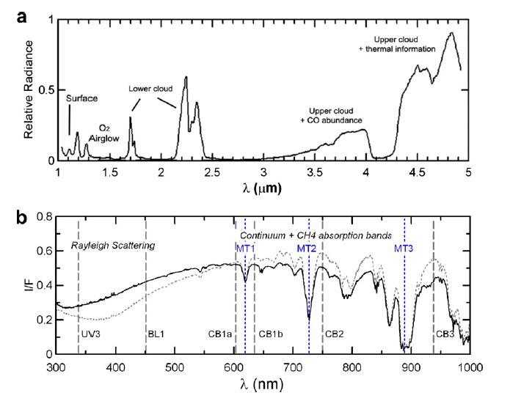
Figura 1. Espectro de emisión de la atmósfera de Venus (a) y espectro de reflexión de la atmósfera de Saturno (b).

Los abstracts genéricos se deben generar con esta plantilla y formato, no deben superar las dos páginas y han de enviarse EN PDF, a acb@ua.es, con encabezamiento: ABSTRACT CPESS4.
El abstract ha de tener como nombre el primer apellido y las iniciales del nombre del primer autor, sin acentos. Por ejemplo, Jose Angel Martinez Gomez, le pondra' nombre martinez_ja a su pdf.

Las comunicaciones y trabajos presentados pueden incluir ecuaciones y figuras. Las primeras deben insertarse utilizando el editor de ecuaciones de Word (o Math Type) y numerarse a la derecha entre paréntesis.
(1)

Las expresiones sencillas pueden aparecer en línea.

Referencias

[1] N. Thomas, G. Portyankina, C.J. Hansen et al. Icarus 212, 66-85 (2011).
[2] http://prl.aps.org/info/infoL.html#fig

